Обстановка с пожарами
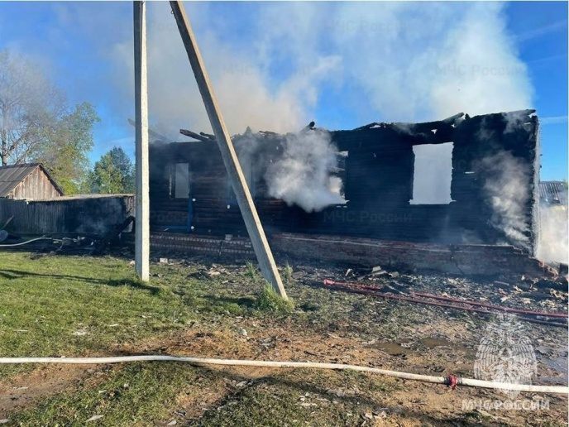
Администрация Починковского муниципального округа информирует об обстановке с пожарами в Нижегородской области (по состоянию на июнь 2024 года)
С начала текущего 2024 года на территории региона зарегистрировано 2010 пожаров.
В результате пожаров погибли 91 человек, в том числе 9-ть детей.

Особое беспокойство и тревогу вызывает продолжающаяся групповая и детская гибель на пожарах.
23 мая 2024 года в с.п.Димара городского округа г. Выкса погибла семья из трёх человек, в том числе ребёнок 2022 г.р. Трагедия произошла ночью (около 03 часов 40 минут), когда все спали.
25 мая 2024 года в с.Большое Маресьево Лукояновского муниципального округа, произошел пожар в личном жилом доме, в результате которого погибли мужчина и ребенок 2019 г.р. На момент возгорания (около 23 часов 30 минут) в доме находилось четыре человека, которые спали. Из-за позднего обнаружения пожара, получив ожоги различной степени тяжести, спастись через окно удалось только матери с трехгодовалым ребёнком.
Все эти пожары объединяет общая причина, связанная с аварийным режимом работы электросети. Кроме того, жилые помещения семей, где погибли дети, не были оборудованы автономными пожарными извещателями, что не позволило обнаружить возгорания на ранней их стадии.
- мая 2024 года в д.Турбанка Спасского муниципального округа произошел пожар в личном жилом доме, в котором проживала многодетная семья из 8 человек, в том числе 5 несовершеннолетних детей. Возгорание произошло на крыльце дома около 23 часов, когда старший сын и взрослые ужинали на первом этаже, а дети спали на втором этаже дома. В связи с тем, что выход из дома наружу и лестницу на второй этаж были отрезаны огнём, взрослым пришлось спасаться через окно. Только благодаря решительным действиям старшего сына, который обнаружил пожар, а также разбудил и эвакуировал детей со второго этажа с помощью переносной лестницы, трагических последствий удалось избежать. В данном случае предполагаемая причина пожара аналогична вышеописанным событиям.
В Починковском муниципальном округе Нижегородской области с начала года произошло 24 пожара, 1 человек погиб. Основные причины возникновения пожаров связаны с аварийным режим работы электрической сети и неосторожным обращением с огнем.

В очередной раз администрация Починковского муниципального округа Нижегородской области обращается к жителям округа и настоятельно рекомендует приобрести и установить в своих жилых помещениях автономные (индивидуальные) пожарные извещатели, которые в случае появления дыма подадут звуковой сигнал и известят вас о пожаре!
Стоимость автономного пожарного извещателя 500-550 рублей. В комплект и стоимость извещателя уже входит элемент питания (батарейка – Крона, 9 вольт)!
Автономные пожарные извещатели можно свободно приобрести через интернет-магазины или в других специализированных магазинах (организациях). В т.ч. в с.Починки, автономные пожарные извещатели можно приобрести в ООО «АЛКОМ» (с.Починки, ул.Луначарского, д.5).

Не экономьте на собственной безопасности и безопасности своей семьи –установите у себя дома автономные пожарные извещатели!

Примечание: На фото последствия пожара в пос.Димара 23.05.2024

